Любительское рыболовство на территории Краснодарского края осуществляется свободно и бесплатно с соблюдением Правил рыболовства для Азово-Черноморского рыбохозяйственного бассейна, утвержденных Приказом Минсельхоза России от 09.01.2020 N 1  (ред. от 02.03.2023)  Суточная норма добычи водных биоресурсов: |  | При любительском рыболовстве запрещается:  - применение:  сетей всех типов; ловушек всех типов и конструкций (вентерей и др.), за исключением раколовок;  удочек и спиннинговых снастей с общим количеством крючков более 10 шт. у 1 гражданина; тралящих и драгирующих орудий добычи; отцеживающих и объячеивающих орудий добычи и приспособлений (бредней, «телевизоров», «пауков», «хваток»я. и др.), за исключением подъемников и черпаков не более 1 шт. у 1 гражданина, размером не более 100 см и шагом ячеи не более 10 мм, для добычи живца кроме особо ценных и ценных видов рыб; капканов; самоловных (красноловных) крючковых снастей; колющих орудий добычи (вылова), за исключением специальных пистолетов и оружей для подводной охоты; огнестрельного и пневматического оружия, арбалетови луков; орудий добычи, воздействующих на водные биоресурсы электрическим током, а также взрывчатых, токсичных средств и др.  - осуществлять добычу (вылов) водных биоресурсов:  способом багрения, глушения, гона, переметами; на подсветку – с осветительными приборами с поверхности и в толще воды в темное время суток; на дорожку – с использованием более 2 приманок на 1 судно; на троллинг – с использованием более 2 приманок на 1 судно; кружками и жерлицами с общим количеством крючков более 10 шт. у 1 гражданина; при помощи устройства заездок, загородок, заколок, запруд и др. видов заграждений, частично или полностью перекрывающих русло водных объектов, раколовками более 5 шт. у 1 гражданина, каждый из параметров разрешаемых раколовок не должны превышать 80 см; жаберным способом (при использовании жмыхоловок и др.) с более 1 шт. одинарного крючка; раков пресноводных руками вброд или путем ныряния. | Запретные для добычи водных биоресурсов сроки (периоды):  с 1 апреля по 31 мая - на расстоянии менее 500 м от автодорожных и железнодорожных мостов, расположенных на всех несудоходных реках;  с 15 мая по 15 июля – на всей акватории Кубанского водохранилища;  с 1 марта по 31 мая – в азовских лиманах Краснодарского края;  с 1 февраля по 1 мая – в Ейском, Бейсугском и Ахтарском лиманах;  с 1 января по 14 июня – рака пресноводного в водных объектах Краснодарского края (кроме азовских лиманов) и Республики Адыгея;  в течении всего года – рака пресноводного в Азовских лиманах Краснодарского края;  с 15 ноября по 31 марта – на зимовальных ямах, согласно приложению № 1 к правилам рыболовства «Перечень зимовальных ям»;  с 15 ноября по 31 марта – на всех внутренних водных объектах осуществлять подводную охоту;  В течение всего года:  - судака и берша в реке Кубань от плотины Краснодарского гидроузла до устья, реке Протока, в азовских лиманах Краснодарского края, включая лиманы Ейский, Бейсугский, Ахтарский, Курчанский и Большой Ахтанизовский, в Азовском море и Таганрогском заливе;  - толстолобиков и амура белого в азовских лиманах Краснодарского края;  - рыбца (популяции басс. реки Кубань и рек Черноморского побережья Краснодарского края.  с 15 января по 28 (29) февраля – щуки повсеместно;  с 15 марта по 30 апреля – судака повсеместно;  с 15 марта по 30 апреля – тарани и плотвы в Азовском море, Таганрогском заливе, реке Кубань ниже Краснодарского гидроузла с притоками, реке Протока и в бассейнах всех впадающих в море степных рек.  с 15 апреля по 15 июня – рыбца.  Запрещается осуществлять вылов водных биоресурсов в границах рыбоводных участков, предоставленных для осуществления товарной аквакультуры.
Судак 2 экз.  Сазан 3 экз.  Сарган 5 кг Тарань 5 кг Рыбец, сырть 5 экз. Кумжа (форель) (пресноводная жилая форма) 5 экз. Толстолобики 2 экз. Чехонь 5 кг Пузанок азовский 5 кг Пиленгас 5 кг Голавль 5 кг Линь 5 кг Щука 5 кг Язь 5 кг Бычки 5 кг Ставрида 5 кг Плотва 5 кг Белоглазка 5 кг Карась обыкновенный 5 кг Карась серебряный 10 кг Уклейка 5 кг Верховка 5 кг | Сом пресноводный 2 экз.  Елец 2 экз. Синец 5 кг Амур белый 2 экз. Лещ 5 кг Усачи 5 кг Подуст 5 кг Берш 5 экз. Жерех 3 экз. Ёрш 5 кг Сельди черноморско-азовские проходная и морская 5 кг Камбала-калкан 2 экз. Камбала-глосса 5 кг Кефали (сингиль, лобан, остронос) 5 кг Густера 5 кг Окунь 5 кг Красноперка 5 кг Пескарь 5 кг Налим 5 кг Амур Черный 2 экз. Раки (рак пресноводный)  30 экз.
Суммарная суточная норма вылова для всех указанных видов (кроме карася), составляет не более 5 кг или 1 экз. в случае, если его вес превышает 5 кг.
Запрещается вылов рыбы меньше установленного минимального размера (см)  Судак 38  Сом пресноводный 60  Сазан 35  Тарань 16  Рыбец, сырть 22  Синец 24  Амур белый 45  Лещ в азовских лиманах Краснодарского края 17  Лещ в Азовском море, Таганрогском заливе,  водохранилищах Краснодарского края 28  Лещ в других пресноводных водных объектах рыбохозяйственного значения 24  Кумжа (форель) (пресноводная жилая форма) 15  Усачи 20  Подуст 15  Берш 26  Жерех 35  Толстолобики 50  Чехонь 24  Сельди черноморско-азовские проходная и морская 15  Пиленгас 38  Голавль 28  Линь 17  Щука 30  Бычки 10  Раки (рак пресноводный) 9  Камбала-глосса 17  Кефали (сингиль, лобан, остронос) 20  Ставрида 10  Размер измеряется: у рыб - путем измерения длины от вершины рыла (при закрытом рте) до основания средних лучей хвостового плавника;  у ракообразных - путем измерения тела от линии, соединяющей середину глаз, до окончания хвостовых пластин. |  | Граждане, нарушившие Правила рыболовства, кроме административной ответственности и возможной конфискации орудия лова и транспортного средства, обязаны возместить ущерб, причиненный водным биологическим ресурсам:  Водные биологические ресурсы  Такса (рублей) за 1 экземпляр, независимо от размера и веса  Белуга 206625  русский осетр 138024  севрюга 70393  стерлядь 4572  угорь речной 3452  кутум, судак 3305  форель всех видов, усачи, рыбец (сырть), жерех, сазан, карп, щука, белый амур, толстолобики, сом пресноводный 925  кефаль всех видов 685  сельдь-черноспинка, азово-донские сельди 685  берш, чехонь, верхогляд, линь, тарань, вобла, лещ, густера, синец 500  змееголов, канальный сом, белый амурский лещ, черный амур, буффало, красноперы, плотва, караси, голавль, подуст, окунь пресноводный 250  другие виды пресноводных рыб 100  В случае добычи (вылова) запрещенных водных биоресурсов они должны с наименьшими повреждениями, независимо от их состояния, выпускаться в естественную среду обитания.  Запрещается допускать загрязнение водных объектов рыбохозяйственного значения и ухудшение естественных условий обитания водных биоресурсов!!!  Рыбаки, виновные в нарушении Правил рыболовства, будут нести ответственность в соответствии с законодательством РФ! | ПАМЯТКА  рыбаку-любителю  в Краснодарском крае  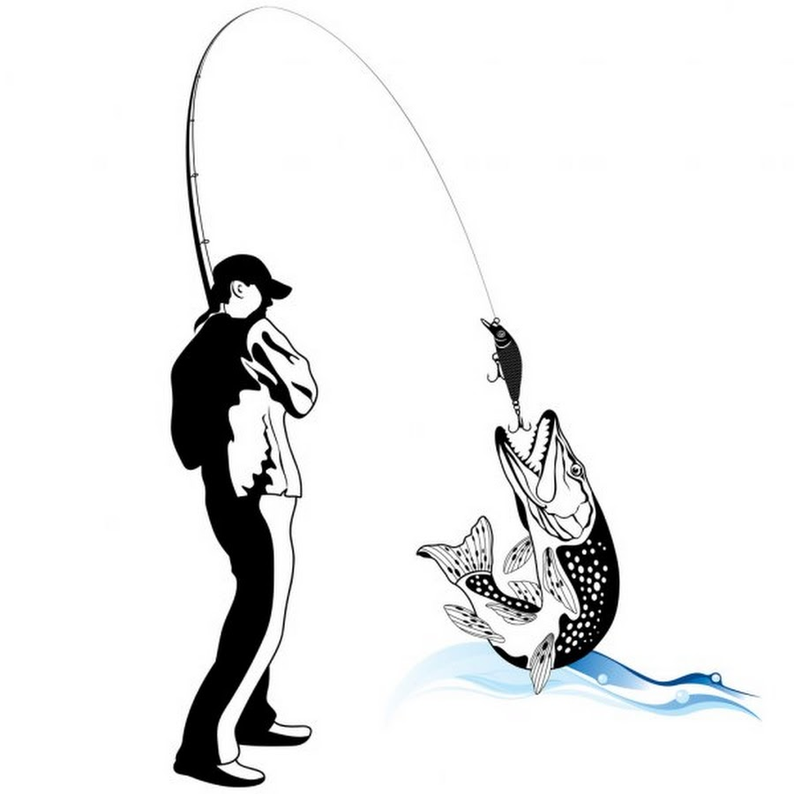  Относитесь к природе разумно и бережно!

